Puntos a revisar

Debe ser mas pequeño que el logo

Logo debe ser más grande



* El portal web tiene que ser lo mismo que el PPT “Vistas – Pantalla de ingreso”

Pedir a kunaq las medidas de la hoja verde





\*

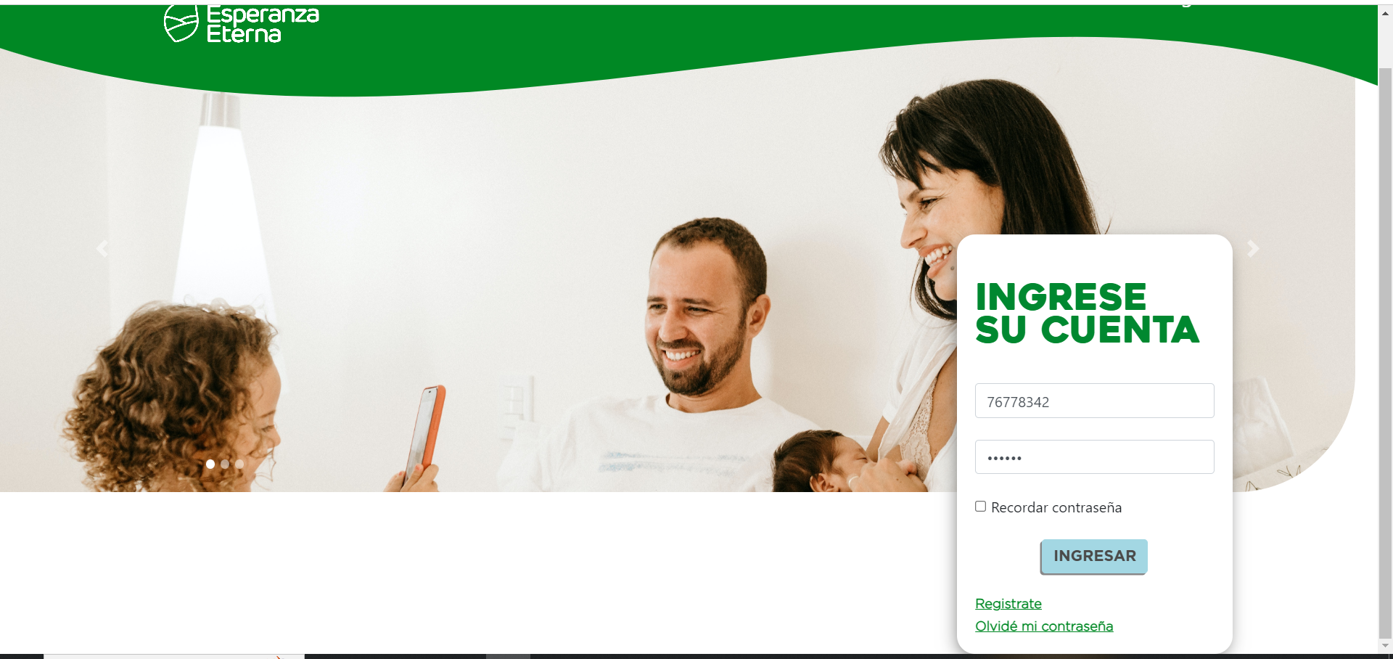

Kunaq debe subir mas el cuadro de “ingreso de cuenta”. Guiarse del ppt



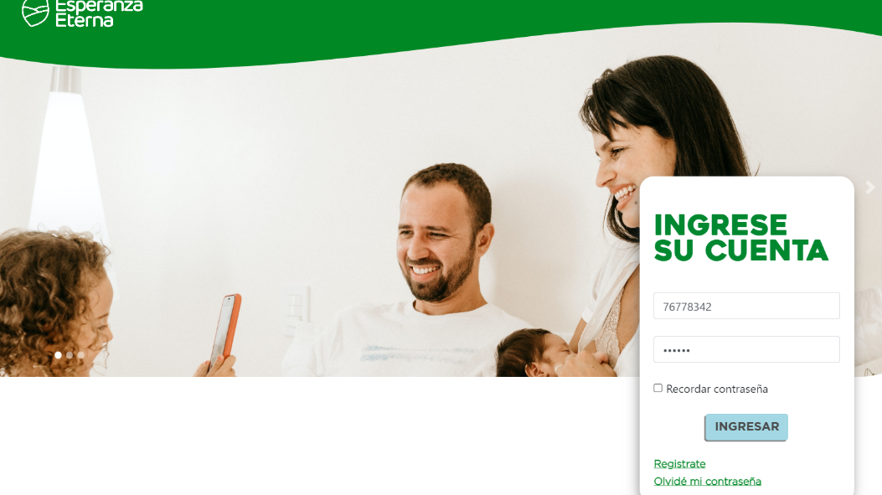

Colocar tilde a la palabra “Registrate” 🡪 "Regístrate"



* REVISION SEGUN PULGADAS DE LAS PANTALLAS DE LAS LAPTOPS

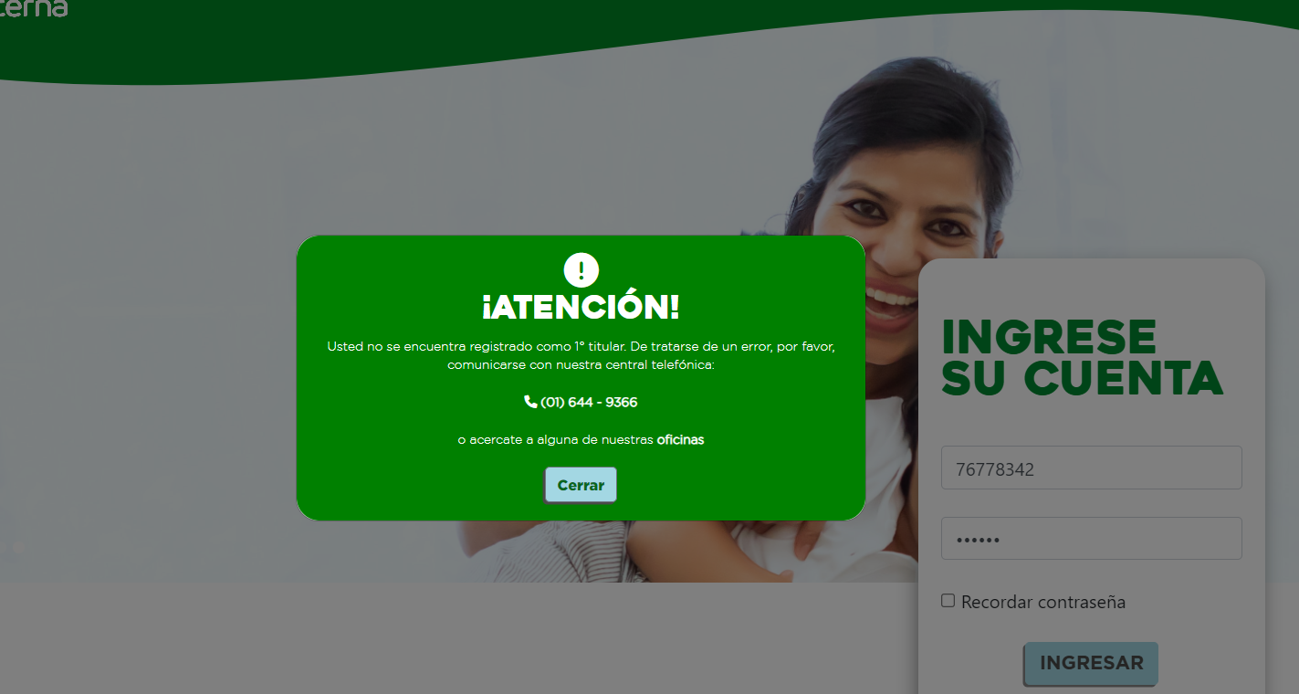

Agrandar las letras y la distribución como en el ppt

PPT

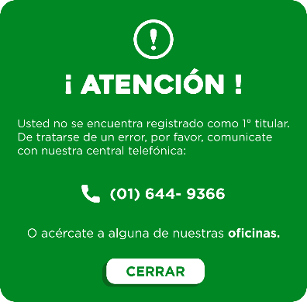



HAY QUE PEDIR A KUNAQ #008824